38 p 186

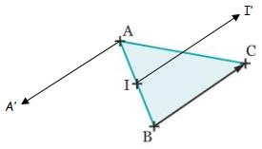
3) I’ est l’image I par la translation de vecteur donc =
A’ est l’image de A par la translation de vecteur donc = .
On en déduit que = et donc que A’BCA est un parallélogramme.
4) A’BCA est un parallélogramme et I est le milieu de [AB] donc I est le milieu de [A’ C] et =

40 p 186
1) On peut donner (par exemple) :
+ = + = + = + =
2) On peut donner (par exemple) :
+ = + = + = + =
3) L’image de A par la translation de vecteur + est B et l’image de F par cette même translation est D.

